Приложение 1
к Положению об организации услуг
общественного питания и торговли
на площадках фестиваля
«Белые ночи в Перми» в 2012 году
Фестивальный городок
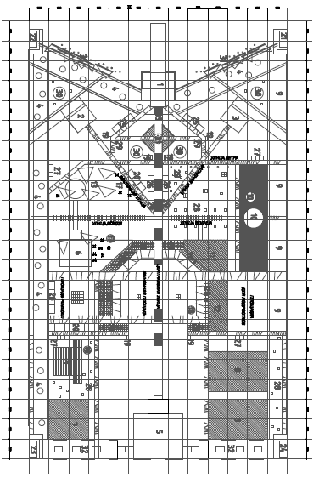

Условные обозначения

Номер на схеме | Наименование
1 | Входная группа
2 | Сцена 1
3 | Сцена 2
4 | Парк скульптур
5 | Главная фестивальная сцена
6 | Фестивальный клуб и дирекция
7 | Кино -теле павильон
8 | Страна «Картония»
9 | Пляжная зона
10 | Бассейны
11 | Ресторан «Райский сад»
12 | Выставочный зал
13 | Детский ресторан (название уточняется)
14 | Восточный ресторан (название уточняется)
15 | Бар
16 | Прокат
17 | Кофейня
18 | Тандыр
19 | Лотки с мороженым и водой
20 | Торговые ряды
21 | Музей чудес павильон 1
22 | Музей чудес павильон 2
23 | Музей чудес павильон 3
24 | Музей чудес павильон 4
25 | Книжные ряды
26 | Сувенирные ряды
27 | WC
28 | Места для экспозиции
29 | Площадки для музыкантов
30 | Клумбы
31 | Флагштоки
32 | Зона подсобных помещений
33 | Мост

